Aletsch Arena im Winter

Medien-Dossier Winter 2022/2023

Ein Bild, das Schnee, draußen, Himmel, Skifahren enthält.

8. Dezember 2022 bis 15. April 2023

aletscharena.ch/saison

[Winter-Neuigkeiten 4](#_Toc116371853)

[1 Schlittschuhlaufen 4](#_Toc116371854)

[1.1 «Inschi Ischbahn» - Eine Eisbahn fürs Fieschertal 4](#_Toc116371855)

[5](#_Toc116371856)

[2 Skifahren - Familie 5](#_Toc116371857)

[2.1 Gletschi Family Funslope zwischen Blausee und Trainerlift 5](#_Toc116371858)

[6](#_Toc116371859)

[3 Skifahren - Touring 6](#_Toc116371860)

[3.1 Gletscher Panorama Tour - Erlebnis 2.0 6](#_Toc116371861)

[4 Skifahren - Touring – Familien 6](#_Toc116371862)

[4.1 Gletschi Tour – Erlebnis 2.0 6](#_Toc116371863)

[7](#_Toc116371864)

[5 Skifahren 7](#_Toc116371865)

[5.1 First Track – ab jetzt vom Bettmerhorn 7](#_Toc116371866)

[7](#_Toc116371867)

[6 Kulinarik 7](#_Toc116371868)

[6.1 Fonduegondel am Bettmerhorn 7](#_Toc116371869)

[8](#_Toc116371870)

[7 Anlagen – Beschneiung und Sportanlagen 8](#_Toc116371871)

[7.1 Beschneiungsanlage Riederalp 8](#_Toc116371872)

[7.2 Umbau Sesselbahn Flesch, Fiescheralp 8](#_Toc116371873)

[9](#_Toc116371874)

[8 Auszeichnungen 9](#_Toc116371875)

[8.1 Aletsch Arena Testsieger: bestes Panorama 2022 9](#_Toc116371876)

[10](#_Toc116371877)

[9 2.2 Langlauf 10](#_Toc116371878)

[9.1 Aletschgletscher trifft Loipe Goms 10](#_Toc116371879)

[11](#_Toc116371880)

[10 Gastronomie und Hotellerie 11](#_Toc116371881)

[10.1 Neues Restaurant «Schickeria» 11](#_Toc116371882)

[10.2 Umbau und Sanierung des Hotels Panorama 11](#_Toc116371883)

[11 Ausserdem 12](#_Toc116371884)

Intro

Dieses Dokument umfasst die Winter-News 2022/2023.

Sämtliche Medieninformationen (Inspirations-Themen, Medienmitteilungen, Bildstrecke, Zahlen und Fakten…) finden Sie im Mediencorner:

[aletscharena.ch/medien](https://www.aletscharena.ch/medien" \t "_blank)

# Winter-Neuigkeiten

# Schlittschuhlaufen

## «Inschi Ischbahn» - Eine Eisbahn fürs Fieschertal

Benjamin Zaugg ist Präsident des Vereins «Inschi Ischbahn Blätz». Gemeinsam mit Florian Zeiter und Patrick Stockalper hat er die neue Eisbahn im Fieschertal initiiert. Die [Natureisbahn](https://www.aletscharena.ch/aletsch-arena/poi/inschi-ischbahn) ist 25 x 35 m gross und beleuchtet. Ab diesem Winter können Gäste und Einheimische im Fieschertal Schlittschuh laufen, Hockey oder Curling spielen. Bei guten Wetterverhältnissen bleibt die Natureisbahn jeweils von Dezember bis Ende Februar geöffnet.

[Mehr zum Thema Schlittschuhlaufen](https://www.aletscharena.ch/aktivitaeten/schlittschuhlaufen)

[Hier geht’s zum Clip](https://www.youtube.com/watch?v=G96s_iKnBVU)

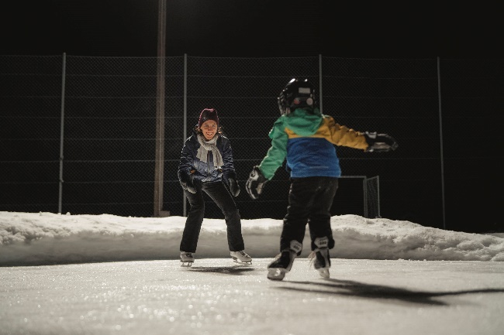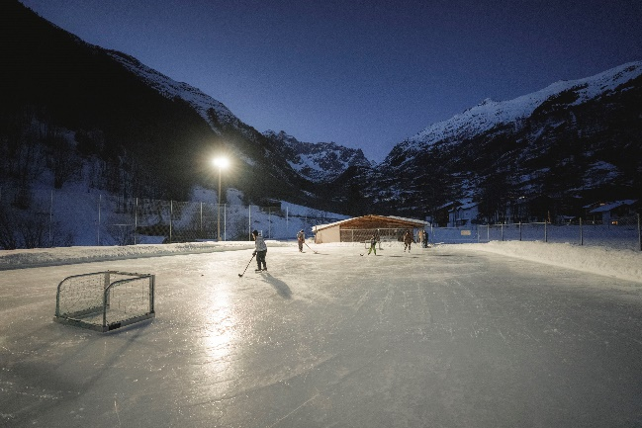



# Skifahren - Familie

## Gletschi Family Funslope zwischen Blausee und Trainerlift

In der kommenden Wintersaison 2022/23 lanciert die Aletsch Bahnen AG eine Gletschi Family Funslope auf der Bettmeralp im Bereich Blausee. Die neue Funslope sorgt für mehr Pistenspass für Familien. Die bestehenden Snowparks, wie der am Schönbiel auf der Bettmeralp werden überarbeitet und um spannende neue Elemente ergänzt. Das Highlight, die Halfpipe wird weiter bestehen bleiben. Auch auf der Fiescheralp sorgt der neue «Funcross Aletsch» für ein Pistenerlebnis der besonderen Art.

[Mehr zur Gletschi Family Funslope](https://www.aletscharena.ch/aletsch-arena/poi/gletschi-family-funslope)

Ein Bild, das Schnee, draußen, Skifahren, Person enthält.
Ein Bild, das Schnee, draußen, Skifahren, Himmel enthält.

Ein Bild, das Text, Natur enthält.
Ein Bild, das draußen, Natur, Schnee enthält.

Ein Bild, das Text, Schild enthält.

# Skifahren - Touring

## Gletscher Panorama Tour - Erlebnis 2.0

Die **Gletscher Panorama Tour** der Aletsch Bahnen wurde diesen Winter neu ausgearbeitet, mit dem Ziel Skifahrern und Snowboardern eine anspruchsvolle Rundtour durch das gesamte Skigebiet der Aletsch Arena zu bieten. Gäste können die schönsten Pisten und eindrucksvollsten View Points auf den Grossen Aletschgletscher entdecken.

Ein Bild, das Schnee, draußen, Himmel, Skifahren enthält.
**aletscharena.ch/gletscher-panorama-tour**

# Ein Bild, das Text enthält. Automatisch generierte BeschreibungSkifahren - Touring – Familien

## Gletschi Tour – Erlebnis 2.0

Die **Gletschi Tour** ist eine Wintersport-Rundtour durch die Aletsch Arena für die ganze Familie. Über rote und blaue Pisten ist man stets dem Gletschi auf der Spur. Spass, Abenteuer und Abwechslung warten auf der gesamten Gletschi Tour. Dabei werden alle Highlights wie Family Funslopes, Snowtubing, Skimovie und Co. abgefahren.

**aletscharena.ch/gletschi-tour**

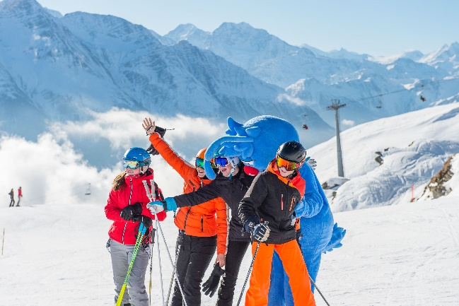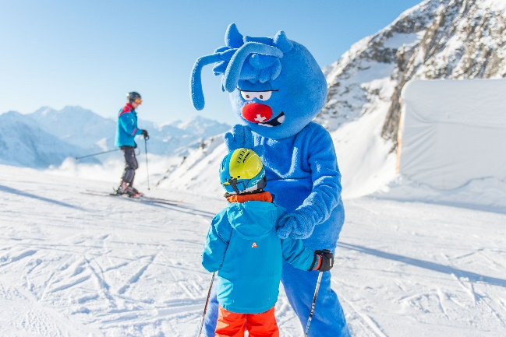

Ein Bild, das Text, ClipArt enthält.

# Skifahren

## First Track – ab jetzt vom Bettmerhorn

Der Traum eines jeden Wintersportlers: Einmal als Erster über die frisch präparierten «weissen Teppiche» zu carven. Die Aletsch Bahnen bieten das First-Track Angebot diesen Winter neu ab dem Bettmerhorn zur Bettmeralp an. Um 8.15 Uhr geht es mit der Gondelbahn aufs Bettmerhorn, wo der Gast den atemberaubenden Ausblick auf den Grossen Aletschgletscher geniesst, anschliessend erfolgt gemeinsam mit einem Skilehrer die Abfahrt über die frisch präparierten und unberührten Pisten. Abgeschlossen wird das Erlebnis durch ein Bergfrühstück in der Bättmerhitta.

**aletscharena.ch/first-track**

[Mehr zum First Track Bettmerhorn](https://www.aletscharena.ch/planen-buchen/angebote-erlebnisse/angebot/first-track-bettmerhorn)

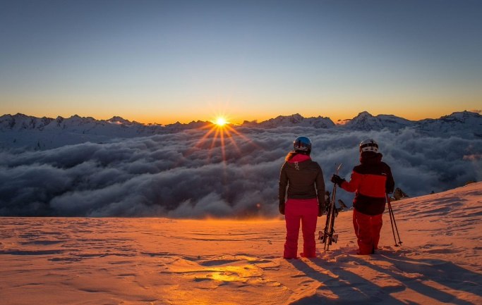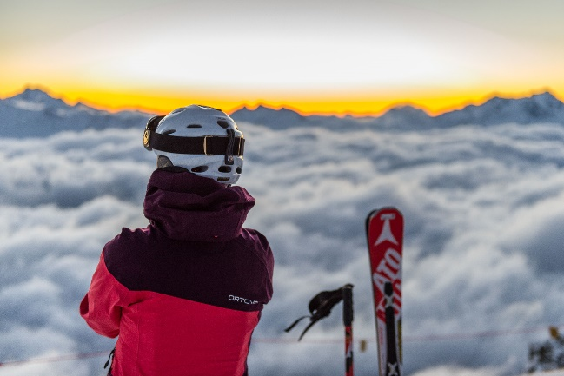



# Kulinarik

## Fonduegondel am Bettmerhorn

Ab dem Winter 2022/2023 findet einmal wöchentlich in der Gondelbahn Bettmerhorn auf der Bettmeralp ein Fondue Abend der besonderen Art statt. Die Gondeln sind für bis zu 4 Personen ausgestattet. Serviert wird ein Käse-Fondue, welches bei einer Berg- und Talfahrt genossen werden kann. Ein kulinarisches und traditionelles Walliser Erlebnis am Bettmerhorn.

[Mehr zur Fonduegondel Bettmerhorn](https://www.aletscharena.ch/planen-buchen/angebote-erlebnisse/angebot/fonduegondel-bettmerhorn)

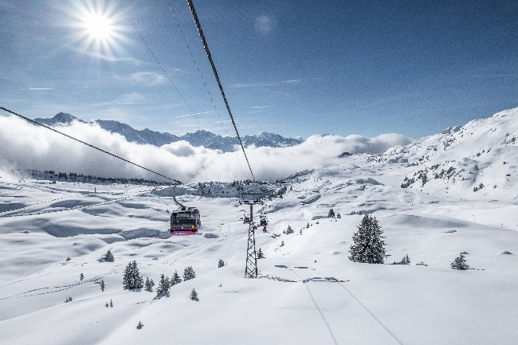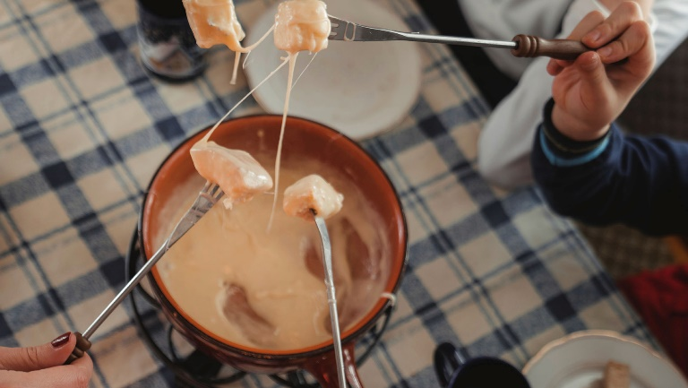



# Anlagen – Beschneiung und Sportanlagen

## Beschneiungsanlage Riederalp

Die Aletsch Bahnen AG stellt diesen Sommer die letzte Etappe der technischen Beschneiungsanlage Riederalp fertig. Diese Fertigstellung betrifft den Bereich Greicherläger, Alpenrose und Brigger, welche insgesamt 2.4 km umfasst.

Die technische Beschneiung ist gerade in diesem Sektor sehr wichtig. Riederalp West kann so auch bei wenig natürlichem Schnee via Pisten erschlossen werden.

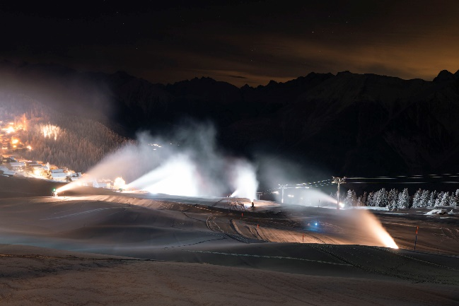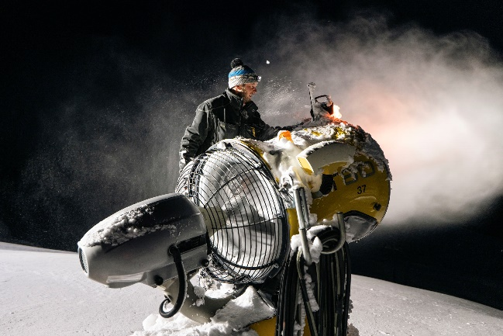

[**Mehr über die Aletsch Bahnen AG**](https://www.aletscharena.ch/aletsch-bahnen-ag)

## Umbau Sesselbahn Flesch, Fiescheralp

Die Aletsch Bahnen AG ersetzt diesen Sommer die Steuerung des Sessellifts Flesch, damit diese wiederum auf dem neuesten Stand der Technik ist. Die bestehenden Sessel werden mit einer Polsterung und neuen Schliessbügeln versehen.

Im Zuge dieses Umbaus wird zusätzlich ein Einstiegsförderband eingebaut, so dass sich der Aufstiegsablauf komfortabler gestaltet und damit auch beruhigt. Dies ist gerade für den Transport von Kindern und für die Skischulklassen ein echter Mehrwert.

[**Mehr über die Aletsch Bahnen AG**](https://www.aletscharena.ch/aletsch-bahnen-ag)

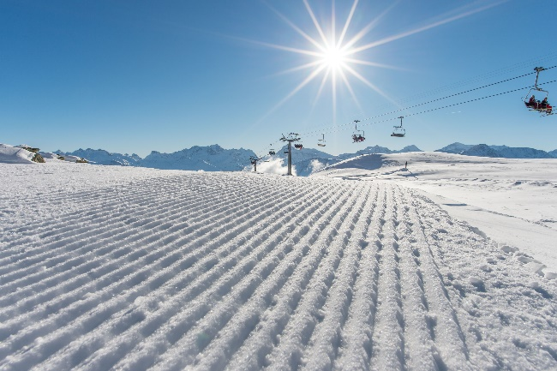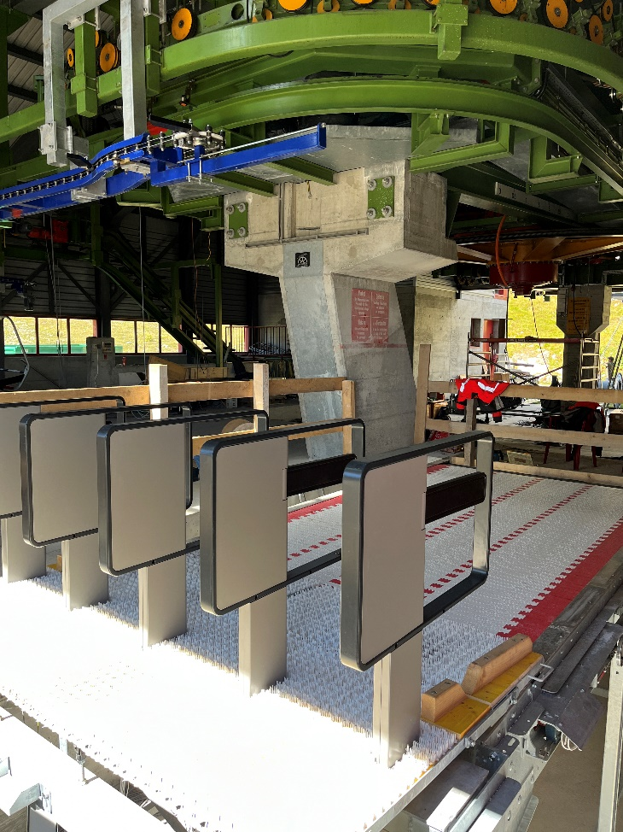



# Auszeichnungen

## Aletsch Arena Testsieger: bestes Panorama 2022

Die Aletsch Arena mit dem Blick auf den Aletschgletscher wurde von Skiresort.de, dem weltweit grössten Testportal von Skigebieten, als Testsieger 2022 in der Kategorie «Bestes Panorama» ausgezeichnet.

[Zum Testbericht](https://www.skiresort.de/skigebiet/aletsch-arena-riederalpbettmeralpfiesch-eggishorn/bilder/)

[Bestes Panorama - Testsieger Highlights](http://www.skiresort.de/testsieger/2022/highlights)

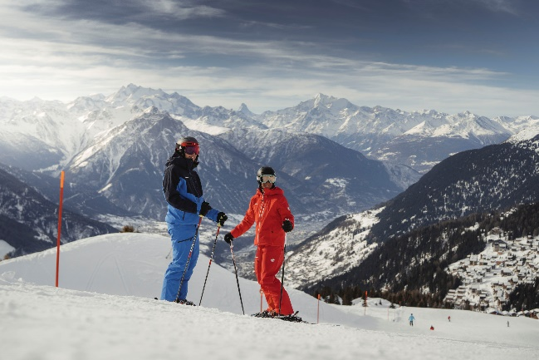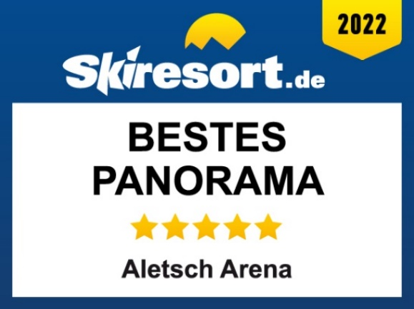



# 2.2 Langlauf

## Aletschgletscher trifft Loipe Goms

Die Aletsch Bahnen lancieren gemeinsam mit Obergoms Tourismus und der Matterhorn-Gotthard-Bahn ein neues Kooperations-Angebot. Ein Kombiticket für Skifahrer und Langläufer.

Das Kombi-Angebot beinhaltet einen Saisonskipass der Aletsch Arena, eine Saisonkarte Talisman der Loipe Goms inklusive der Zugstrecke der Matterhorn Gotthard Bahn zwischen Brig und Oberwald.

[**aletscharena.ch/loipegoms**](http://www.aletscharena.ch/loipegoms)

[Mehr zum Angebot](https://www.aletscharena.ch/planen-buchen/angebote-erlebnisse/angebot/aletschgletscher-trifft-loipe-goms)

Ein Bild, das Schnee, draußen, Berg, Natur enthält.

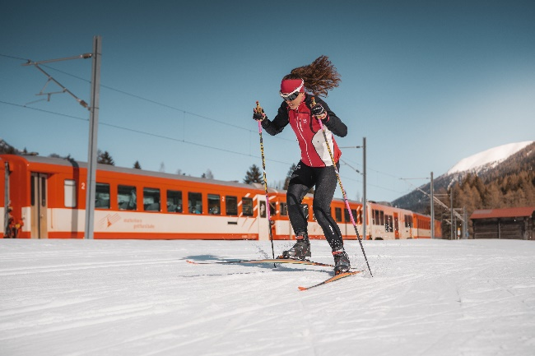Ein Bild, das Schnee, draußen, Skifahren, Natur enthält.
Ein Bild, das Schnee enthält.



# Gastronomie und Hotellerie

## Neues Restaurant «Schickeria»

Anke und Friedrich Buxbaumer führen seit vielen Jahren im Sommer erfolgreich das Bootshüsi beim Bettmersee. Ab Anfangs Dezember 2022 betreiben sie neu die "Schickeria". Das Lokal mit Snacks liegt direkt an der Sesselbahn Schönbiel.

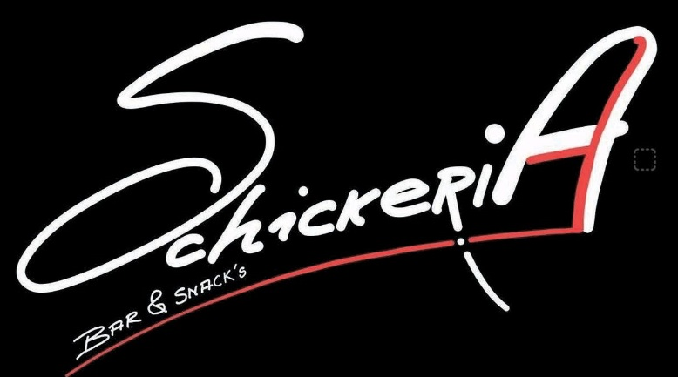Ein Bild, das Schnee, draußen, Gebäude, Himmel enthält.
[bootshüsi-bettmeralp.ch](http://www.bootshüsi-bettmeralp.ch/)

## Umbau und Sanierung des Hotels Panorama

Die Gastgeberfamilie Marina und Serge Schmidhalter bauen das Hotel Panorama um. Es befindet sich in zentraler Lage auf der Bettmeralp mit Blick auf das Matterhorn und die Kapelle Maria zum Schnee, dem Wahrzeichen der Bettmeralp. Die 16 Zimmer werden komplett saniert. Ein spannendes neues Konzept für das Hotelteam und deren Gäste. Die Neueröffnung im Winter 2022/2023 wird zum gegebenen Zeitpunkt mit einem «Tag der offenen Tür» gefeiert.

[panorama-bettmeralp.ch](http://www.panorama-bettmeralp.ch)

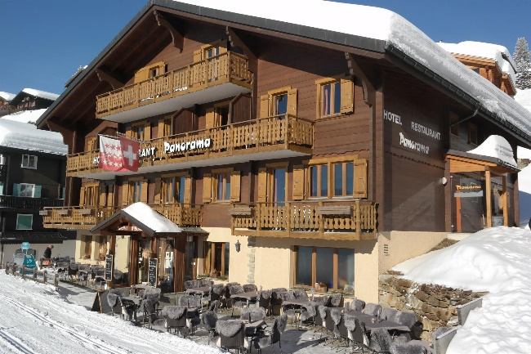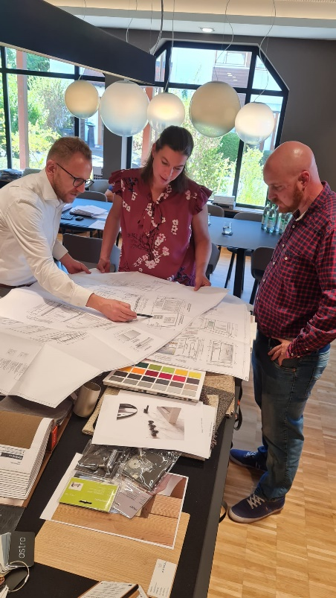

# Ausserdem

Nachhaltigkeit

Die atemberaubende Natur ist das höchste Gut in der Aletsch Arena. Deshalb ist das Thema Nachhaltigkeit für die Aletsch Arena von zentraler Bedeutung.

So werden zum Beispiel

* alle Bergbahnen in der Region mit erneuerbaren Energien betrieben.
* Zudem ist dank der guten ÖV-Anbindungen eine gletscherfreundliche und bequeme Anreise möglich.
* Die Aletsch Arena schneidet hinsichtlich Nachhaltigkeit und Umweltschutz mit guten Noten ab. 2019/2020 erhielt sie vom Testportal Skiresort.de fünf von fünf möglichen Sternen.

aletscharena.ch/nachhaltigkeit

Schneesportförderung bei Kindern und Jugendlichen

**„Schgii-fer-frii“ – vergünstigt anreisen, kostenlos Skifahren**

Wissensvermittlung über Nachhaltigkeit, Umwelt- und Naturschutz ist auch für die jungen Gäste in der Aletsch Arena wichtig. Deshalb fördern die Aletsch Bahnen die Anreise in die Aletsch Arena mit dem öffentlichen Verkehr: Und zwar mit dem Angebot "Schgii-fer-frii". Dabei **fahren Kinder und Jugendliche jeden Samstag kostenlos Ski** und profitieren erst noch von 20 Prozent Rabatt auf die öV-Anreise ab jedem Schweizer Bahnhof via Snow’n’Rail

aletscharena.ch/samstag-ski

**Regionale Kids kostenlos auf die Piste**

Die Bergbahnen der Aletsch Arena (die Aletsch Bahnen AG) wollen den Wintersport bei der Jugend in der Region weiter fördern. Aus diesem Grund haben sich die Bergbahnen entschieden allen Schüler/innen der Klassen 1H – 4H der Bezirke Östl. Raron und Goms für die kommende Wintersaison einen Saison-Skipass Aletsch Arena zu schenken.